Ονοματεπώνυμο:………………………………………………………….. Ημερομηνία:………………………

Άσκηση: Λύνω τις παρακάτω διαιρέσεις:

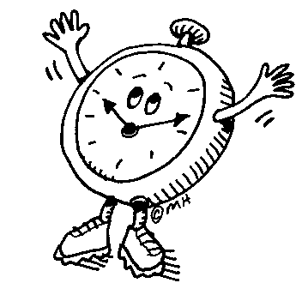
- 14 : 7 = ___ , επειδή ________________________________

- 18 : 3 = ___ , επειδή ________________________________

- 56 : 8 = ___ , επειδή ________________________________

- 42 : 6 = ___ , επειδή ________________________________

- 12 : 4 = ___ , επειδή ________________________________

- 9 : 3 = ___ , επειδή ________________________________

- 15 : 5 = ___ , επειδή ________________________________

- 27 : 9 = ___ , επειδή ________________________________

- 10 : 2 = ___ , επειδή ________________________________

- 16 : 8 = ___ , επειδή ________________________________

- 20 : 4 = ___ , επειδή ________________________________

- 24 : 4 = ___ , επειδή ________________________________

- 35 : 7 = ___ , επειδή ________________________________

- 25 : 5 = ___ , επειδή ________________________________

- 49 : 7 = ___ , επειδή ________________________________

- 63 : 9 = ___ , επειδή ________________________________

- 21 : 3 = ___ , επειδή ________________________________

- 54 : 6 = ___ , επειδή ________________________________

- 32 : 4 = ___ , επειδή ________________________________

